按照斗地主的规则，完成洗牌发牌的动作。

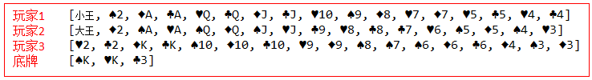

具体规则：

1. 组装54张扑克牌

2. 将54张牌顺序打乱

3. 三个玩家参与游戏，三人交替摸牌，每人17张牌，最后三张留作底牌。

4. 查看三人各自手中的牌（按照牌的大小排序）、底牌

* 手中扑克牌从大到小的摆放顺序：大王,小王,2,A,K,Q,J,10,9,8,7,6,5,4,3

梅花、方片、黑桃、红桃(♠♥♦♣)等特殊字符